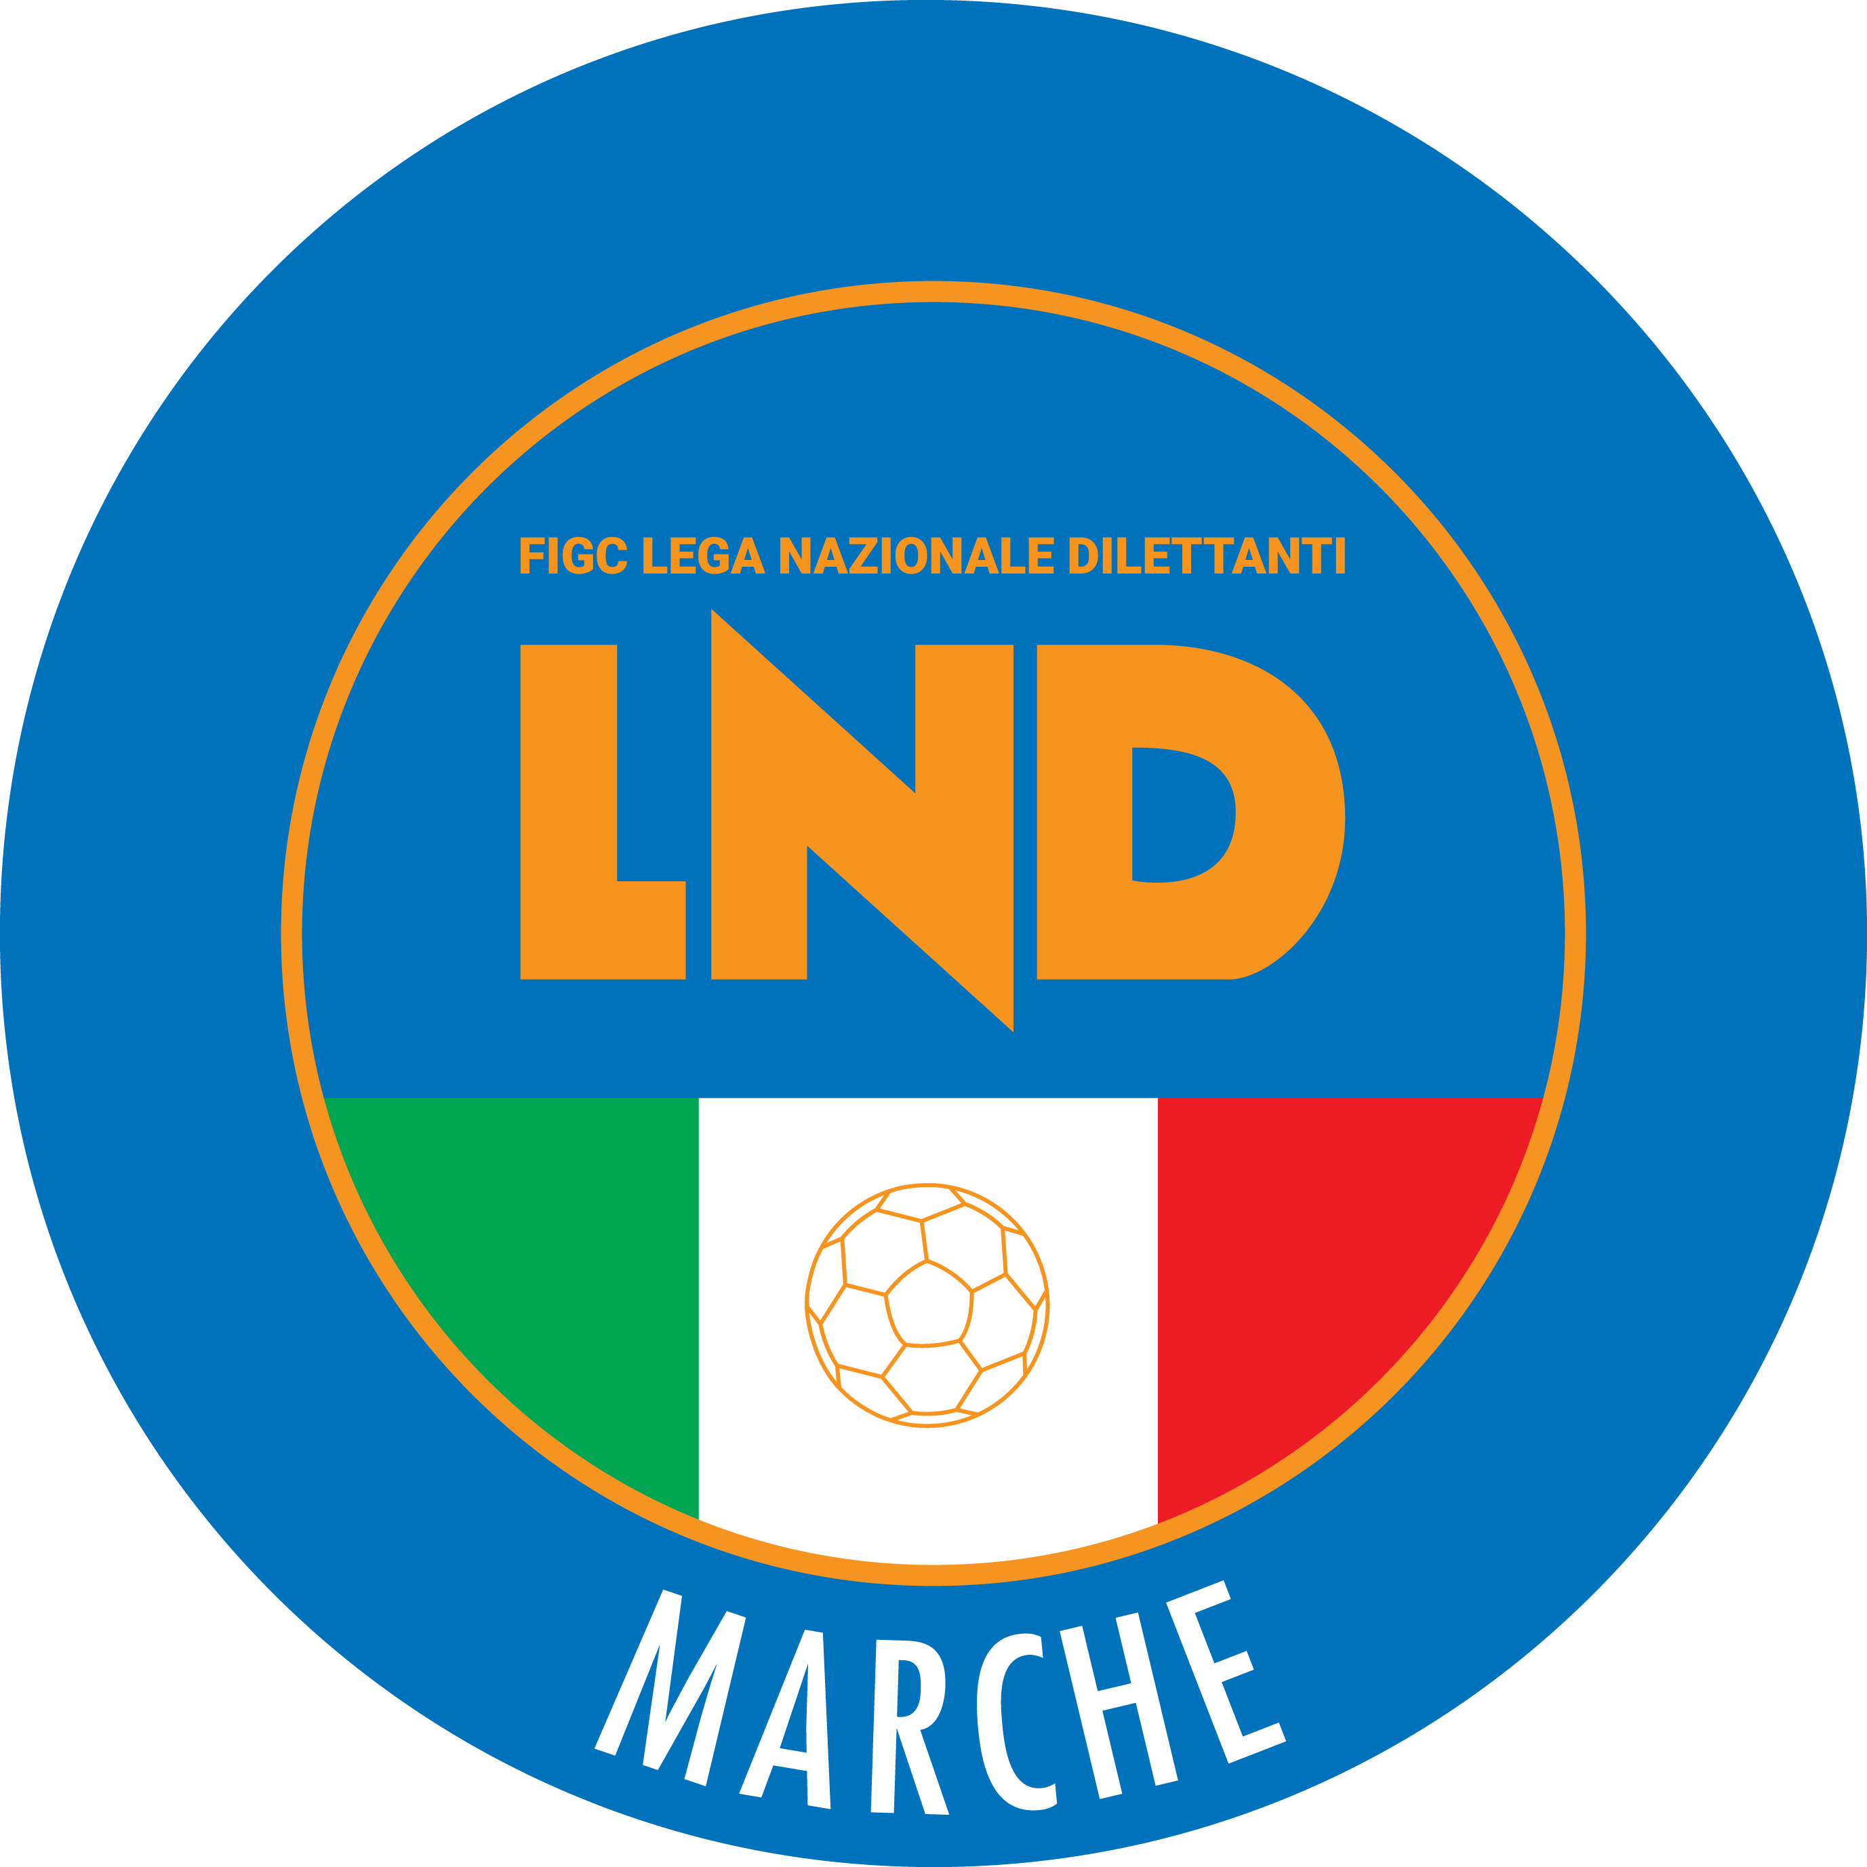 | Federazione Italiana Giuoco Calcio  Lega Nazionale Dilettanti  COMITATO REGIONALE MARCHE  Via Schiavoni, snc - 60131 ANCONA  CENTRALINO: 071 285601 - FAX: 071 28560403  sito internet: marche.lnd.it  e-mail: c5marche@lnd.it  pec: c5marche@pec.figcmarche.it  Telegram: https://t.me/lndmarchec5
Stagione Sportiva 2025/2026

Comunicato Ufficiale N° 122 del 25/06/2026

CALCIO A CINQUE

SOMMARIO

SOMMARIO 1
COMUNICAZIONI DELLA F.I.G.C. 1
COMUNICAZIONI DELLA L.N.D. 1
COMUNICAZIONI DELLA DIVISIONE CALCIO A CINQUE 1
COMUNICAZIONI DEL COMITATO REGIONALE MARCHE 1

COMUNICAZIONI DELLA F.I.G.C.

COMUNICAZIONI DELLA L.N.D.

CU n. 503 del 17.06.2026 LND

Si trasmette, in allegato, il CU n. 254/A della FIGC inerente la decadenza dell’affiliazione per inattività delle Società riportate negli elenchi allegati al suddetto CU n. 254/A

CU n. 507 del 22.06.2026 LND

Si trasmette, in allegato, il CU n. 255/A della FIGC inerente l’elezione del Presidente Federale e dei Consiglieri Federali.

COMUNICAZIONI DELLA DIVISIONE CALCIO A CINQUE

FASE NAZIONALE SPAREGGI PER LA PROMOZIONE SERIE B MASCHILE

Stralcio C.U. n° 1155 del 26/05/2026

…omissis…

RISULTATI GARE

23/05/26 1/A CERRETO D’ESI ASD MIGLIANISPORT 3 – 1

…omissis…

Stralcio C.U. n° 1182 del 01/06/2026

…omissis…

RISULTATI GARE

30/05/26 1/R MIGLIANISPORT CERRETO D’ESI ASD 3 – 5

…omissis…

Stralcio C.U. n° 1207 del 08/06/2026

…omissis…

RISULTATI GARE

06/06/26 1/A DUE G FUTSAL PARMA PRO CALCIO CECCHINA 2 – 2

…omissis…

Stralcio C.U. n° 1231 del 15/06/2026

…omissis…

RISULTATI GARE

13/06/26 3/A CERRETO D’ESI ASD DUE G FUTSAL PARMA 8 – 2

…omissis…

Stralcio C.U. n° 1247 del 25/06/2026

…omissis…

RISULTATI GARE

20/06/26 2/A PRO CALCIO CECCHINA CERRETO D’ESI ASD 2 – 3

…omissis…

COMUNICAZIONI DEL COMITATO REGIONALE MARCHE

Per tutte le comunicazioni con la Segreteria del Calcio a Cinque - richieste di variazione gara comprese - è attiva la casella e-mail c5marche@lnd.it; si raccomandano le Società di utilizzare la casella e-mail comunicata all'atto dell'iscrizione per ogni tipo di comunicazione verso il Comitato Regionale Marche.

CERIMONIA DI PREMIAZIONE – STAGIONE SPORTIVA 2025/2026

Il Consiglio Direttivo del Comitato Regionale Marche, nella riunione del 25.05.2026, ha deciso di effettuare le premiazioni delle società vincitrici dei campionati e delle vincenti la Coppa disciplina 2025/2026, alle quali è stata inviata lettera di invito, Martedì 30 giugno 2026 ore 17:30, in Ancona presso la sede federale di via Schiavoni.
Si è certi della più ampia presenza delle Società a quello che vuol essere il festoso atto conclusivo della stagione sportiva 2025/2026.

SVINCOLI EX ART. 117 BIS NOIF

Secondo quanto previsto dall’art. 117 Bis delle NOIF per la risoluzione del rapporto contrattuale di lavoro sportivo o di apprendistato con calciatori/calciatrici non professionisti/e, “Giovani Dilettanti”, “giovani di Serie” e dei calciatori/calciatrici di calcio a 5, vista la documentazione trasmessa al Comitato Regionale Marche, si dichiarano svincolati i seguenti calciatori a decorrere dal 18.06.2026:
Matr.calc. | Calciatore | Nascita | Matr.soc. | Società
7071907 | VERGARA JULIAN CAMILO | 20.03.2004 | 936145 | A.S. CALCETTO NUMANA

Secondo quanto previsto dall’art. 117 Bis delle NOIF per la risoluzione del rapporto contrattuale di lavoro sportivo o di apprendistato con calciatori/calciatrici non professionisti/e, “Giovani Dilettanti”, “giovani di Serie” e dei calciatori/calciatrici di calcio a 5, vista la documentazione trasmessa al Comitato Regionale Marche, si dichiarano svincolati i seguenti calciatori a decorrere dal 19.06.2026:
Matr.calc. | Calciatore | Nascita | Matr.soc. | Società
5208365 | CAPPONI ANDREA | 15.03.2000 | 700622 | M.C.C. MONTEGRANARO SSDRL
3662416 | ARDEMAGNI MATTEO CA | 26.03.1987 | 947459 | SSDARL CIVITANOVESE CALCIO

BEACH SOCCER

Fase Regionale Campionato Serie B – Stagione Sportiva 2025-2026
A seguito di difficoltà logistiche, il torneo Regionale di Beach Soccer, inizialmente programmato per la giornata del 21 Giugno 2026, viene riprogrammato per la giornata di domenica 28 Giugno 2026, presso la Beach Arena di San Benedetto del Tronto (Via Virginia Tedeschi) secondo il seguente programma:

DOMENICA 28 GIUGNO
ore 15.00 SAMBENEDETTESE BS NEXT GEN A – POLISPORTIVA LIDO
ore 15.45 U. MANDOLESI – SAMBENEDETTESE BS NEXT GEN B
ore 16.30 SAMBENEDETTESE BS NEXT GEN A– U. MANDOLESI
ore 17.15 POLISPORTIVA LIDO– SAMBENEDETTESE BS NEXT GEN B
ore 18.00 SAMBENEDETTESE BS NEXT GEN A – SAMBENEDETTESE BS NEXT GEN B
ore 18.45 U.MANDOLESI – POLISPORTIVA LIDO

ore 20.30 FINALE 1° - 2° POSTO
a seguire PREMIAZIONI

La prima classificata potrà partecipare alla Fase Nazionale di detto campionato, confrontandosi con le vincenti degli altri Comitati Regionali per l’ammissione alla Poule Promozione Serie “A” Nazionale.

SPORTELLO DELLE SOCIETA’

Si ricorda alle Società che è attivo presso questo Comitato Regionale lo SPORTELLO DELLE SOCIETA’ che è operativo tutti i giorni.
Per accedervi è sufficiente inviare una mail con il proprio quesito o richiedere un appuntamento all’indirizzo mail sportellomarche@lnd.it
Il coordinatore e responsabile del servizio è l’Avvocato Giammario Schippa, Consigliere del Comitato Regionale Marche.

NOTIZIE SU ATTIVITA’ AGONISTICA

ERRATA CORRIGE

DELIBERE DEL TRIBUNALE FEDERALE TERRITORIALE

DELIBERE DELLA CORTE SPORTIVA D’APPELLO TERR.

La Corte Sportiva d’Appello Territoriale presso il Comitato Regionale Marche, composta da
Avv. Piero Paciaroni – Presidente
Avv. Francesco Scaloni – Componente
Dott. Lorenzo Casagrande Albano – Componente
Dott.ssa Donatella Bordi – Componente
Avv. Francesco Paoletti – Componente

nella riunione del 23 giugno 2026, tenutasi in modalità telematica con l’assistenza del Segretario Alver Torresi, ha pronunciato le seguenti decisioni

Reclamo n. 77/CSAT 2025/2026
Dispositivo n. 77/CSAT 2025/2026

a seguito del reclamo n° 77 promosso dalla società S.S.D. PICENO UNITED MMX A R.L. in data 28/05/2026 avverso la sanzione dell’ammenda di Euro 400,00 (quattrocento/00) applicata dal Giudice Sportivo Territoriale del Comitato Regionale Marche con delibera pubblicata sul C.U. n° 117 Calcio a Cinque del 22/05/2026, ha emesso il seguente

DISPOSITIVO

P.Q.M.
la Corte Sportiva Appello Territoriale, definitivamente pronunciando, respinge il reclamo come sopra proposto dalla Società S.S.D. PICENO UNITED MMX A R.L.

Dichiara dovuto il contributo di cui all’art. 48 CGS e manda alla Segreteria del Comitato Regionale Marche per gli adempimenti conseguenti.

Così deciso in Ancona, nella sede della FIGC - LND - Comitato Regionale Marche, in data 23 giugno 2026.

Il Relatore Il Presidente
F.to in originale F.to in originale
Francesco Scaloni Piero Paciaroni

Depositato in Ancona in data 23 giugno 2026
Il Segretario
F.to in originale
Alver Torresi

* * *

ORARIO UFFICI, RECAPITI TELEFONICI, E-MAIL

L’orario di apertura degli uffici del Comitato Regionale Marche è il seguente:

GIORNO | MATTINO | POMERIGGIO
Lunedì | Chiuso | 15.00 – 17.00
Martedì | 10.00 – 12.00 | Chiuso
Mercoledì | Chiuso | Chiuso
Giovedì | 10.00 – 12.00 | Chiuso
Venerdì | Chiuso | Chiuso

E’ comunque attivo durante i suddetti orari, salvo assenza degli addetti, anche il servizio telefonico ai seguenti numeri:
Ufficio Segreteria Generale 071/28560404 cr.marche01@lnd.it
Ufficio Calcio a Cinque 071/28560407 c5marche@lnd.it
Ufficio Amministrazione 071/28560322 cr.marche02@lnd.it
Ufficio Tesseramento 071/28560408
Ufficio Emissione Tessere 071/28560401
Ufficio Rappresentative 071/28560407 rappresentative.marche@lnd.it
Sportello delle Società sportellomarche@lnd.it
Fiduciario Impianti Sportivi fiduciariocampi.marche@lnd.it
Corte Sportiva d’Appello Territoriale csat-tft@pec.figcmarche.it

IBAN COMITATO REGIONALE MARCHE

IT81E0100502600000000008868
BNL ANCONA – CORSO STAMIRA
Beneficiario: F.I.G.C. Lega Nazionale Dilettanti

Pubblicato in Ancona ed affisso all’albo del Comitato Regionale Marche il 25/06/2026.

Il Responsabile Regionale Calcio a Cinque  (Marco Capretti) | Il Presidente  (Ivo Panichi)

